JU Osnovna škola „21.maj“ Podgorica

Istraživački tim:
Veronika Rutović, profesorica C-S,B,H jezika i književnosti

Žana Savović, profesorica istorije i geografije

Naziv istraživanja:
RAZUMIJEM ŠTA ČITAM
(provjera čitalačke kompetencije učenika)

Ovladavanje čitalačkom vještinom ne postiže se samo kroz nastavu jezika i književnosti, već kroz obrazovno-vaspitne ishode iz svih nastavnih predmeta.

Kada uvodimo učenike u različite čitalačke situacije, moramo imati na umu njihov uzrast, mogućnosti i interesovanja.

Vještinu razumijevanja učenici/e stiču POSTEPENO:
- uočavaju različite informacije pažljivim čitanjem i slušanjem,
- promišljaju i daju odgovore.

OSNOVNI PODACI O REALIZACIJI ISTRAŽIVANJA

CILJEVI ISTRAŽIVANJA:

1. sagledavanje stepena (nivoa) čitalačke pismenosti učenika 7.razreda u našoj školi;

2. utvrđivanje kojim su aspektima čitanja učenici ovog uzrasta ovladali i

3. kojim aspektima čitanja treba posvetiti dodatnu pažnju.

METODA ISTRAŽIVANJA: Istraživanje je realizovano putem nastavnog listića (test zadatka).

VRSTA TEKSTA (stimulus): neumjetnički tekst „Trijumf Jovanke Orleanke“

RAZRED: VII (sedmi)

ODJELJENJA: VII-a (odjeljenje sa boljim) VII-d (odjeljenje sa slabijim postignućem)
BROJ UČENIKA: 30 POL: 13 dječaka, 17 djevojčica

ASPEKTI ČITANJA

1. Razumijevanje opšteg smisla teksta (tema, ideja, okolnosti događanja, smišljanje naslova ili podnaslova za djelove teksta, razumijevanje smisla i svrhe teksta, razumijevanje podataka iz grafikona, tabele, mape...)

2. Pronalaženje informacija u tekstu (pronalaženje u jednom tekstu ili više njih (kontinuirani i nekontuirani), uočavanje sličnih ili različitih informacija, klasifikovanje...)

3.Tumačenje teksta (upoređivanje ili suprotstavljanje informacija, tumačenje osobina, postupaka I ponašanja likova, bitno−nebitno, uzrok−posljedica, argumentovanje stava...)

4.Vrednovanje sadržaja teksta (procjenjivanje sadržaja teksta na osnovu prethodnog znanja, vrednovanje važnosti informacija, upoređivanje s drugim izvorima, upoređivanje informacija sa usvojenim životnim vrijednostima...)

5.Vrednovanje forme teksta (žanr, stil pisanja, uočavanje pristrasnosti (subjektivnosti), razlikovanje stava autora od činjenica...)

STIMULUS:„Trijumf Jovanke Orleanke“
Godine 1425. kada je imala trinaest godina, Jovanka Orleanka, nepismena seljančica, počela je da tvrdi da čuje glasove za koje je vjerovala da pripadaju Bogu i katoličkim svecima. Prema Jovankinim riječima, glasovi su kasnije bili praćeni blještavom svjetlošću, a zatim i pojavom svetaca. Neki današnji stručnjaci smatraju da je u Jovankinom slučaju bilo riječi o psihičkoj bolesti.
Bilo kako bilo, glasovi su do 1428. god. objasnili Jovanki njenu misiju na ovom svijetu.Tada je ona zaključila da mora pomoći francuskom kralju Šarlu VII u borbi za oslobođenje zemlje od engleske dominacije. U to vrijeme Englezi su se upravo spremali da zauzmu Orlean, čime bi sudbina Francuske bila zapečaćena. Bez obzira na Jovankine proteste ( ,,Ja sam obična siromašna djevojčica, ne umijem da jašem, niti da se borim!“), glasovi su insistirali da ona preuzme komandu nad francuskom vojskom i uništi Engleze. Situacija kod Francuza u to vrijeme je bila toliko očajna da je Šarl VII, mada s trunčicom opreza, postavio sedamnaestogodišnju seljančicu na čelo svoje vojske.
Nakon povratka u Orlean, Jovanka je postavljena na čelo kraljevih trupa, koje su u jednom izuzetno brzom napadu na grad ostvarile briljantnu pobjedu nad Englezima. Iznenadna pomoć oduševila je francuske branioce, koji su u nekoliko narednih bitaka potpuno porazili Engleze i izbacili ih iz svoje zemlje. Sve se završilo tako što je Šarl VII dobio krunu francuskog kraljevstva u svetom gradu Remsu 1429. god.
Jovankini uspjesi spasli su Francusku, ali ne i nju samu. U jednoj od sljedećih bitaka zarobio ju je Jovan Luksemburški, koji ju je predao engleskim saveznicima. Šarl VII nije preduzeo ništa da spase tinejdžerku koja je sačuvala njegovu krunu i kraljevstvo, već je ostao potpuno nijem čak i kad je engleska crkva optužila Jovanku za vještičenje i jeres.
Jovanka Orleanka je živa spaljena 30. maja 1431. godine kada je imala svega devetnaest godina.

J.Stefanović Rikalo, mr Saša Glamočak:
“Razumem šta čitam”, Kreativni centar, Beograd, 2011.

Razumijevanje opšteg smisla teksta
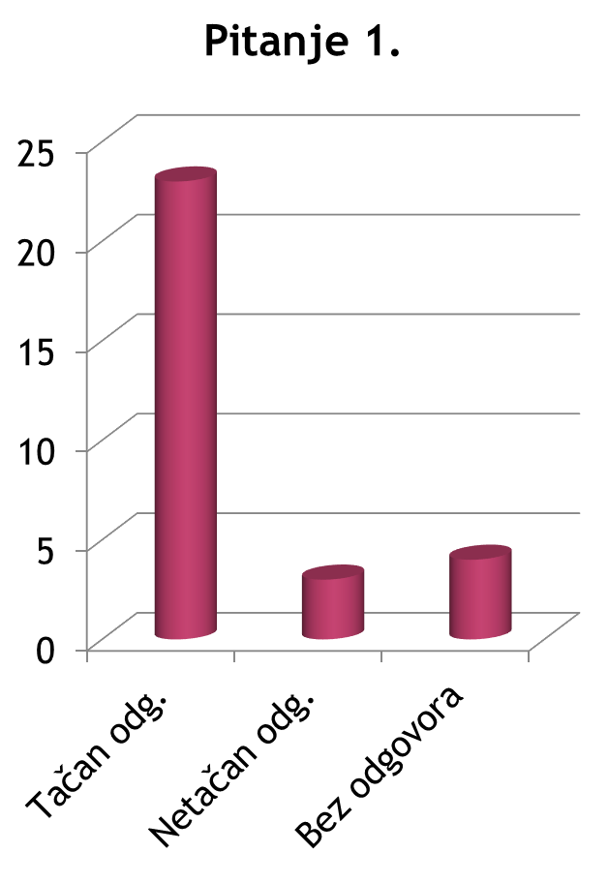
1.Da li naslov “Orleankin trijumf“ odgovara sadržaju tekstu?

Komentar:

Učenici u velikom procentu uspješno prepoznaju i određuju temu i razumiju značenje i svrhu teksta.

Pronalaženje informacija u tekstu

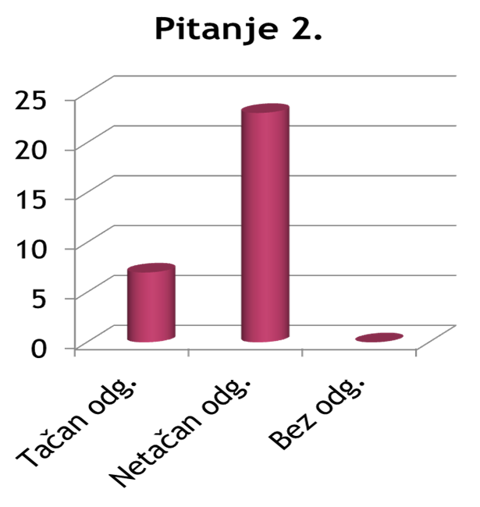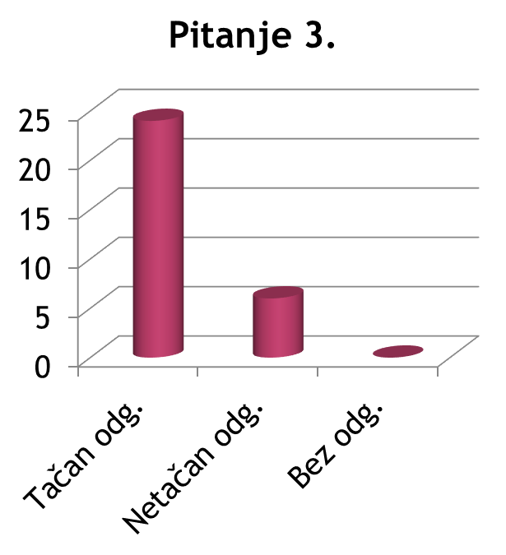

2.Jovanka Orleanka se ponudila da stane na čelo francuske vojske u borbi za oslobođenje svoje domovine. U čemu autor ovog teksta vidi razlog takve njene odluke?

a) u odanosti kralju Šarlu VII
b) u njenoj psihičkoj bolesti
c) u želji da postane slavna ličnost
d) u božjem naređenju

Zaokruži slovo ispred tačnog odgovora.

Komentar: Informaciju iz uvodnog dijela teksta učenici/e nijesu povezali/e sa traženom informacijom i nijesu razumjeli/e da se traži stav autora teksta, a ne njihov (visok procenat netačnih odgovora-pitanje br. 2). To ukazuje na površnost čitanja teksta, odnosno nesnalaženja učenika/ca da pronađu skrivenu informaciju)

3.Zašto je, prema mišljenju autora ovog teksta, Šarl VII stavio sedamnaestogodišnju Jovanku Orleanku na čelo svoje vojske?
a) Vjerovao je u njene ratničke sposobnosti;
b) Bio je lokovjeran i nepromišljen;
c) Vjerovao je da će mu Bog i sveci pomoći;
d) Bio je u beznadežnoj situaciji.

Tumačenje teksta 1
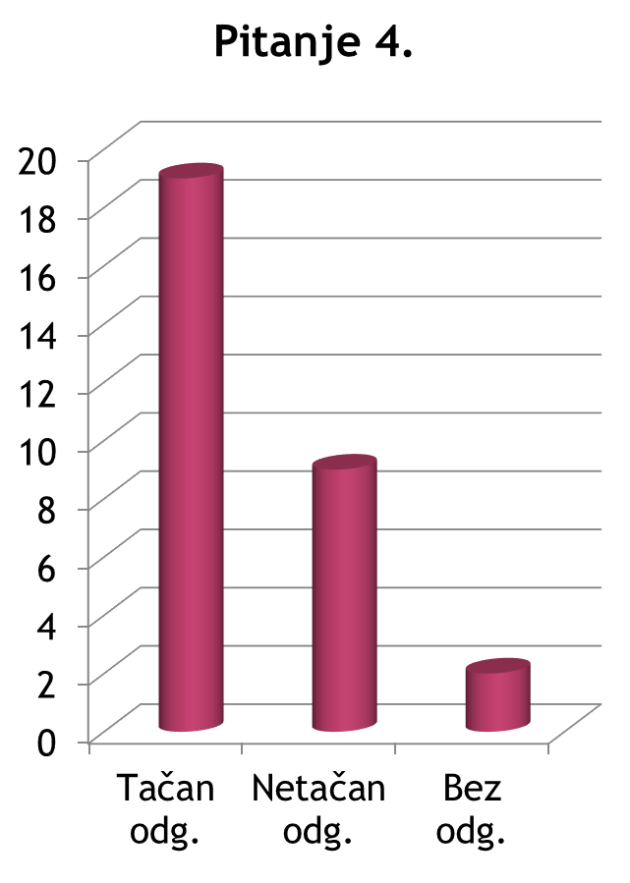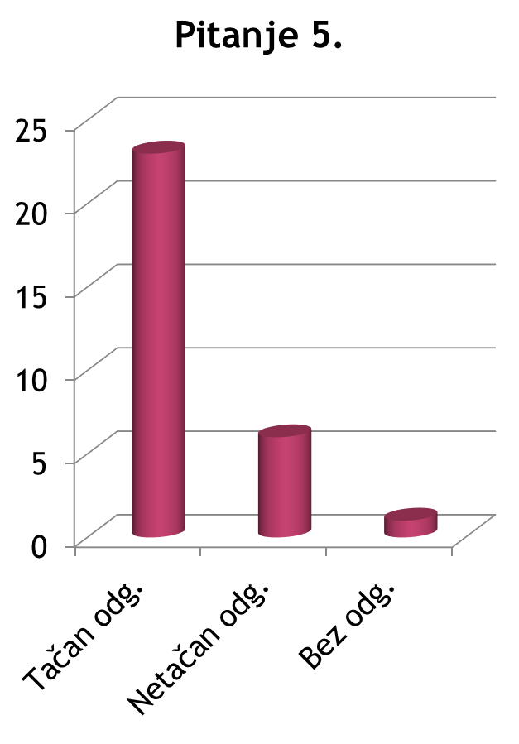

4. U tekstu se govori o tome kako je izgledalo da je sudbina Francuske zapečaćena. Kakva je to sudbina očekivala Francusku?
5.Navedi dvije osobine Šarla VII koje je ispoljio kada su Orleanku optužili za vještičarenje i jeres.

Tumačenje teksta 2
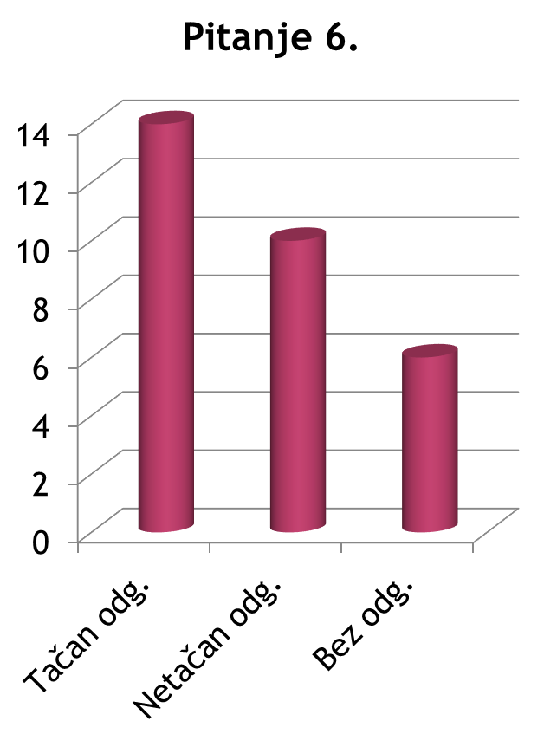

6. Zbog čega, po tvom mišljenju, kralj Šarl VII ispoljava trunčicu opreza prema misiji koju mu predlaže Jovanka Orleanka?

Komentar:
Učenici/ce su dobro prepoznali/e osobine likova, razumjeli/e su značenje rečenica iz teksta (5.pitanje).
Veliki procenat netačnih i praznih odgovora odnosi se na argumentovanje zaključka (6.pitanje). Učenici u velikom procentu iznose svoj stav, ali je vidna nesigurnost i nepreciznost u argumentovanju svog stava.

Vrednovanje sadržaja teksta
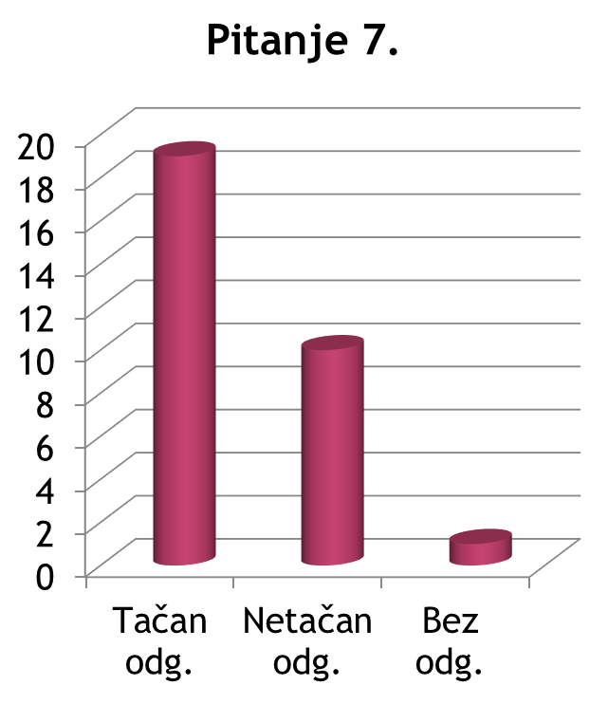

7. Da li se na osnovu svih elemenata koji čine ovaj radni list može zaključiti da se odnos društva prema Jovanki Orleanki promijenio u kasnijim vremenima?

Komentar:

Uspješno upoređuju informacije iz teksta sa današnjim moralnim i estetskim vrijednostima.

Vrednovanje forme teksta
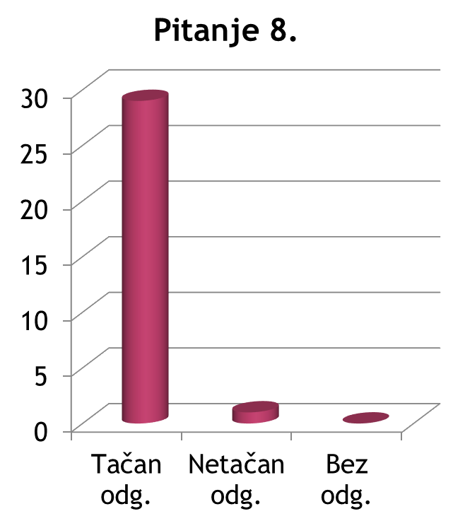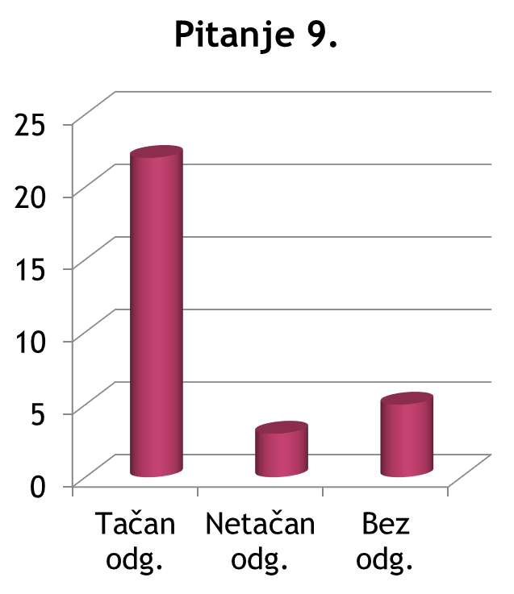
8. Prema onome što saznaješ iz ovog teksta o istorijskoj ulozi Jovanke Orleanke, da li je riječ tinejdžerka dobro odabrana da se njom opiše Jovanka Orleanka?
Zaokruži odgovor: DA NE
Obrazloži.___________________________________________________________________
9. Na početku odlomka o Jovanki Orleanki autorove riječi imaju podsmješljiv ton. Da li je autor takav ton zadržao do kraja ovog odlomka?
Zaokruži odgovor: DA NE
Obrazloži.__________________________________________________________________________

Komentar: Veoma uspješno su procijenili način i stil pisanja (ironija i saosjećajnost autora), razlikuju činjenice od interpretacije. Svaki odgovor je jasno i precizno obrazložen (značenje izraza tinejdžerka u odnosu na tekst).

REZULTATI ISTRAŽIVANJA
Učenici/ce:

-razumiju opšti smisao teksta;

-pronalaze traženu informaciju;

-tumače tekst, izvode zaključke o različitim odnosima u tekstu (osobine, ponašanje, uzrok−posljedica, bitno− nebitno);

-nedovoljno jasno iznose vlastiti stav (argumentuju).

POZITIVNE STRANE

NA ČEMU TREBA RADITI?

PREPORUKE ZA POSTIZANJE BOLJIH REZULTATA

U cilju sticanja, razvoja i unapređivanja čitalačke pismenosti učenika u osnovnoj školi, nastavnici/ce treba da:

konstantno razvijaju i podstiču vještinu čitanja kod učenika;

kontinuirano rade sa učenicima, još u nižim razredima, na razumijevanju pročitanog teksta (umjetničkog i neumjetničkog);

podstiču čitanje sa pažnjom, kako bi učenik uočio smisao i svrhu teksta;

provjeravaju da li razlikuju bitno od nebitnog (izdvajanje ključnih riječi, prepričavanje, selektovanje informacija...)

razvijaju naviku kod učenika da se vraćaju tekstu i pronalazi u njemu odgovore koje traže;

polaze od poznatog sadržaja kako bi učenik mogao da povezuje i zaključuje o kvantitetu i kvalitetu učenja (mapa uma, znam - želim da znam – naučio/naučila sam);

njeguju i podstiču pažnju učenika (praćenja podataka), sposobnost povezivanje informacija iz više tekstova i zaključivanja;

ukazuju na važnost argumentovanja stava i jasnost (preciznost) izraza;

podstiču povezivanje sa ranije stečenim znanjima i vještinama iz drugih nastavnih predmeta, uključujući i neformalno učenje;

podstiču učenika na kritičko mišljenje i predviđanje - da formira, slobodno iskaže i argumentuje svoj stav;

u procesu nastave/učenja učeniku češće dodjeljuju ulogu istraživača (projekt metoda);

razvijaju socijalno-emocionalne vrijednosti (strpljenje, toleranciju, upornost...);

češće daju učenicima da samostalno rade na tekstu i na razumijevanju pročitanog teksta;

daju zadatke za svaki nivo znanja (osnovni, srednji, viši) i prate, vrednuje i ocjenjuje postignuća učenika.

STATISTIKA TAČNOSTI ODGOVORA
Pitanje | Tačan odgovor | Netačan odgovor | Bez odgovora
1. | 23 učenika | 3 učenika | 4 učenika
2. | 7 učenika | 23 učenika | 0 učenika
3. | 24 učenika | 6 učenika | 0 učenika
4. | 19 učenika | 9 učenika | 2 učenika
5. | 23 učenika | 6 učenika | 1 učenik
6. | 14 učenika | 10 učenika | 6 učenika
7. | 19 učenika | 10 učenika | 1 učenik
8. | 29 učenika | 1 učenik | 0 učenika
9. | 22 učenika | 3 učenika | 5 učenika
UKUPNO 30 UČENIKA

Obradom učeničkih odgovora autorke ovog istraživanja došle su do sljedećih zapažanja:
-najviše tačnih odgovora imala su pitanja pod rednim brojem 1 i 8 (ovdje su uvaženi i potvrdan i odričan odgovor jer se cijeni kvalitet obrazloženja);
-najviše netačnih odgovora ima kod pitanja pod rednim brojem 2 u kojem učenici/ce nijesu prepoznali/e pravi razlog odluke Jovanke Orleanke da stane na čelo vojske što znači da nijesu dobro razumjeli pročitani tekst, tačnije, motivaciju Jovanke Orleanke;
-veći broj netačnih odgovora imaju i pitanja 4 i 7, gdje se takođe kod učenika prepoznaje nerazumijevanje pročitanog, kao i nedovoljno razvijena vještina povezivanja informacija u tekstu;
-primjetno je da je učenički fond riječi oskudan i nedovoljan za kvalitetnije razumijevanje stimulusa, iz razloga što su učenicima brojni izrazi, koji se, doduše, upotrebljavaju i u svakodnevnom životu (školi, televiziji, štampi, radiju…), nepoznati (npr.dominacija, saveznici, protest, oprez)
-izbor teksta je u skladu sa temama koje se obrađuju na časovima Crnogorskog-srpskog,bosanskog,hrvatskog jezika i književnosti, Istorije, Geografije…

ZAKLJUČAK
Iz navedenih rezultata istraživanja proizilazi da se na razvoju čitalačke pismenosti mora raditi kontinuirano, od 1. razreda osnovne škole. Kontinuitet mora biti praćen timskim radom, u koji moraju biti uključeni svi, od učitelja do predmetnih nastavnika. Kvalitetna saradnja među nastavnicima garantuje ostvarivanje cilja −razvijena čitalačka kompetencija učenika.
Učenici koji steknu ovu kompetenciju će postizati bolje rezultate u učenju iz svih nastavnih predmeta. Nadalje, bolje će se snalaziti u svakodnevnom životu, spremnije suočavati s najrazličitijim informacijama i funkcionalno ih koristiti.

Blumova taksonomija

